**Подвиг девушек-танкистов Карагандинской области**

Советские женщины принимали активное участие во всех решающих сражениях войны и показали пример беззаветного служения Родине. На фронтах воевали женщины-снайперы, разведчицы, зенитчицы. А в танковых войсках женщин было не так много. Среди тех, кто воевал на грозных боевых машинах, были и девушки из Казахстана

**Дочери степей**

Директор ОФ «Исследовательский центр «Ерлік жолымен» Дина Игсатова в статье «Казашки служили в танковых войсках» писала: «Однажды читая монографию профессора Г. Абишева «Под знаменем Родины», изданную в 1968 году в Казахстане, мне удалось там найти описание подвига экипажа танка девчонок из Казахстана. А впервые, как стало известно, статья о танковом экипаже девушек из Карагандинской области появилась в областной газете «Советтiк Караганда» 22 августа 1944 года. Материал был прислан с действующей армии сержантом Топатаем Жунисовым, полевая почта № 28054-0.

Во время Великой Отечественной войны девушки-казашки овладели всеми военными профессиями. Были среди них и танкисты. Девушки Жамал Байтасова, Кулькен Токбергенова, Кульжамиля Талканбаева и Жамиля Бейсенбаева стали военными специалистами-танкистами.

Младшего сержанта Жамал Байтасову с медалью «За отвагу» в подразделении знали все. Мастер своего дела, веселая Жамал всегда показывала пример выдержки в бою. Неоднократно танкисты ходили в атаку и гнали немцев из различных городов Латвии. В одном из таких боев танк неожиданно прорвал оборону фашистов и, уничтожая огнем и гусеницами живую силу, подавил несколько огневых точек врага.

Много боевых подвигов было на счету у девушек. Только благодаря усилиям Кульжамили в одном бою было уничтожено пять огневых точек врага».

**Легендарные женщины-танкисты**

За годы войны танкистами стало около 20 женщин, трое из которых окончили танковые училища страны. Среди них Валентина Бархатова, Александра Ращупкина, Ирина Левченко, Мария Лагунова, Евгения Кострикова и другие.

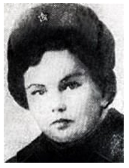

Бархатова Валентина Сергеевна - участница Великой Отечественной войны. В годы войны — механик-водитель, пулемётчик-радист танков Т-34 и «Валентайн»101-й танковой бригады, старший сержант. Родилась в 1924 году на станции Мальта Иркутской губернии (ныне Усольский район Иркутской области). Боевое крещение получила на подступах к Сталинграду. За два уничтоженных танка, несколько уничтоженных орудий и дзотов награждена медалью «За Отвагу». Была тяжело ранена в ногу. После излечения в госпитале ей пришлось овладевать новой специальностью — стрелка-радиста танка.

В ноябре 1943 года за бои за Турецкий вал (Перекопский вал) радист роты управления 101-й танковой бригады Бархатова была награждена орденом Красной Звезды. В декабре 1943 года удостоена орденом Славы III степени. В апреле-мае 1944 года участвовала в Крымской наступательной операции по освобождению Крыма и Севастополя.

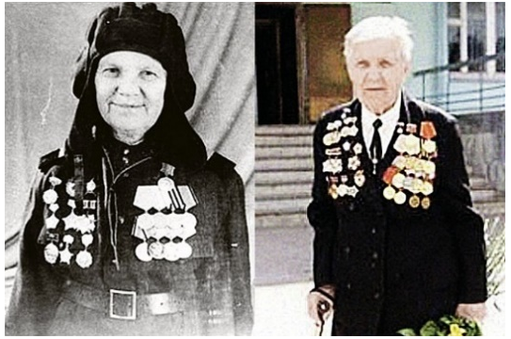

Александра Ращупкина - участница Великой Отечественной войны, советский танкист, единственная девушка-танкист в Самарской области. В феврале 1945 года, когда танковая часть, в которой она служила, вела наступательные бои на территории Польши. От прямых попаданий Т-34 загорелся, а механик-водитель Александра Ращупкина была контужена и тяжело ранена в бедро. За боевые заслуги была награждена орденами Красной Звезды, Отечественной войны 2-й степени, многими другими медалями.

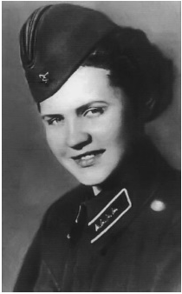

Левченко Ирина Николаевна - участница Великой Отечественной войны. Окончила Сталинградское танковое училище. Ирина была очень отважной и храброй. В одном из последних танковых боев войны, когда 41-я гвардейская танковая бригада, в которой служила Левченко, отрезала врагу путь к отступлению, танк Левченко прорвал тыл немцев.

В 1943 году стала командиром танка, танкового взвода, командовала группой легких танков Т-60. Подполковник гвардии, Герой Советского Союза.

Большим испытанием явилась война для женщин, которые не только перенесли горечь утраты родных и близких, но и прошли сквозь все тяготы и невзгоды фронтовой жизни. Вклад советских женщин в защиту будет вечным примером, вызывающим гордость и восхищения нынешних и грядущих поколений, примером, зовущим на подвиг.